SỞ GIÁO DỤC VÀ ĐÀO TẠO TPHCM  TRƯỜNG THPT NGUYỄN HỮU CẢNH  Đề chính thức | ĐỀ KIỂM TRA HỌC KÌ II (NĂM HỌC 2015-2016)  MÔN: VẬT LÝ - LỚP 10  Thời gian làm bài: 45 phút (không kể thời gian giao đề)

Câu 1 (1,0 điểm ): Em hãy cho biết khi nào động lượng của một vật biến thiên? Phát biểu định luật bảo toàn động lượng.
Câu 2 (1,0 điểm): Nêu nội dung cơ bản của thuyết động học phân tử chất khí.
Câu 3 (1,0điểm): Phát biểu và viết hệ thức định luật Sác-lơ.
Câu 4 ( 1,0 điểm): Phát biểu định luật bảo toàn cơ năng.
Câu 5 ( 1,0 điểm): Người ta kéo một vật với một lực 25 N hợp với phương ngang một góc 60⁰ đi được quãng đường dài 10 m trong 1 phút. Tính công và công suất của người đó để kéo vật.
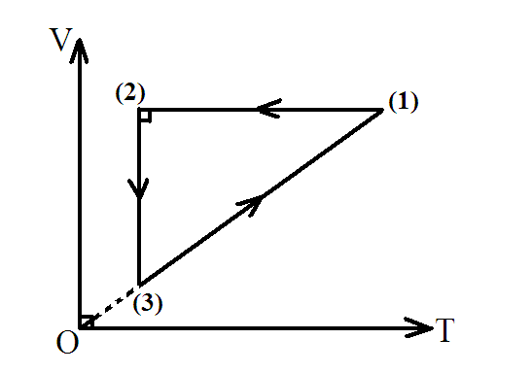
Câu 6 (1,0 điểm ): Một viên đạn có khối lượng 14 g bay theo phương ngang với vận tốc 400 m/s xuyên qua tấm gỗ dày 5 cm. Sau khi xuyên qua gỗ, đạn có vận tốc 120 m/s. Áp dụng định lý động năng tính lực cản trung bình của tấm gỗ tác dụng lên đạn.
Câu 7 (1,0 điểm ): Một khối lượng khí lý tưởng xác định có chu trình biến đổi trạng thái như hình vẽ. Hãy:
- Gọi tên mỗi quá trình biến đổi trạng thái.
- Vẽ lại chu trình trong các hệ trục (p,V) và ( p,T) .

Câu 8 (1,0 điểm): Một khối khí đem giãn nở đẳng áp từ nhiệt độ t₁ = 32ºC đến nhiệt độ t₂ = 117ºC, thể tích khối khí tăng thêm 1,7lít. Tìm thế tích khối khí trước và sau khi giãn nở.
Câu 9 (1,0 điểm): Một vật được ném thẳng đứng lên cao với vận tốc 20m/s từ mặt đất. Lấy g = 10m/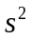. Bỏ qua sức cản của không khí. Ở độ cao nào thế năng của vật bằng 2 động năng của nó?
Câu 10 (1,0 điểm): Một bánh xe được bơm vào sáng sớm, nhiệt độ không khí xung quanh là 17⁰C. Hỏi áp suất trong ruột bánh xe sẽ tăng thêm bao nhiêu % vào giữa trưa lúc nhiệt độ lên đến 35⁰C. Biết thể tích không đổi.

---------- HẾT ----------
Họ và tên học sinh:……………………………………Lớp……………………
Số báo danh: ……………………………………………………………………
(Học sinh không được sử dụng tài liệu)

ĐÁP ÁN VẬT LÝ 10:
Câu | Nội dung | Thang điểm | Ghi chú
1  (1,0đ) | - Động lượng biến thiên khi lực đủ mạnh tác dụng lên một vật trong khoảng thời gian hữu hạn.  - Động lượng của một hệ cô lập được bảo toàn. | 0,5  0,5
2  (1,0đ) | - Chất khí được cấu tạo từ các phân tử riêng rẽ, có kích thước rất nhỏ so với khoảng cách giữa chúng.  - Các phân tử khí chuyển động hỗn loạn không ngừng; chuyển động này càng nhanh thì nhiệt độ chất khí càng cao.  - Khi chuyển động hỗn loạn các phân tử khí va chạm vào thành bình gây áp suất lên thành bình. | 0.5  0,25  0,25
3  (1,0đ) | Trong quá trình đẳng tích của một lượng khí nhất định, áp suất tỉ lệ thuận với nhiệt độ tuyệt đối .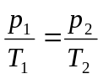 | 0.5x2
4  (1,0đ) | Trong quá trình chuyển động nếu vật không chịu tác dụng của các lực khác (như lực cản, lực ma sát ...) thì cơ năng của vật được bảo toàn. | 0.5x2
5  (1,0đ) | 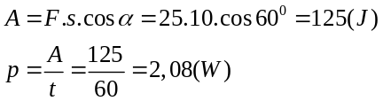 | 0.5x2
6  (1,0đ) | A = 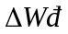 <=> F_{c}.S.cos 180º= 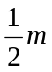v²₂-v²₁  F_{c}.0,05.(-1) = 0,014.400²- 0,014.120² => F_{c}= 1994N | 0,5  0,5
7  (1,0đ) | 1=>2 : quá trình đẳng tích; 2=>3 : quá trình đẳng nhiệt. 3=>1: quá trình đẳng áp.  p  0  V  1  3  p  T  0  1  3  2 | 0,5  0.25*2
8  (1,0đ) | Ta có : 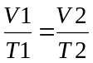  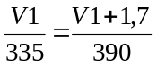=> V1= 10,839( lit)  V2= 12,536 (lit) | 0.25*4
9  (1,0đ) | Chọn gốc thế năng tại mặt đất  Ta có: 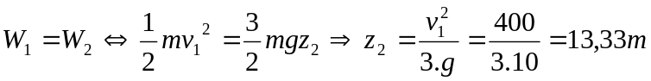 | 0,25  0,75
10  (1,0đ) | 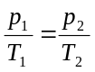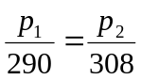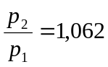  Áp suất tăng 6,2 % so với ban đầu | 0.5  0.5

